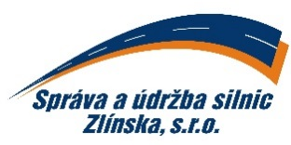 | objednávka číslo: OV- 3/2018  ze dne: 9.1.2018

Odběratel:  Správa a údržba silnic Zlínska, s.r.o.  K Majáku 5001  760 01 Zlín  IČ: 26913453 DIČ: CZ26913453  Bankovní spojení: UniCredit Bank  Číslo účtu: 2107009012/2700  Tel.: 577 044 220 | Dodavatel:  SPEL – VY, s. r. o.  elektro+plyn+automaty  Chmelnická 455  763 36 Zlín  E-mail: spelvy@seznam.cz

Pol. | Množství | Název |  | Cena za m.j.  bez DPH
1. |  | Objednáváme u Vás celoročně:  servis a revizi elektro a plynu, kotelny, plynových topidel a vodo-topo  Předpokládaná cena:  Smluvní strany se dohodly, že dodavatel bude od odběratele přebírat elektro odpad k ekologické likvidaci v souladu se zněním Zákona o odpadech č. 185/2001 Sb.  Splatnost: 30 dnů  Kontaktní osoba: Romana Váňová, mobil: 607 045 209 |  | 800 000,00Kč
Potvrzení odběratele (razítko a podpis):  Ing. Michal Hanačík  jednatel společnosti |  |  | Potvrzení dodavatele:  Převzal a souhlasí (jméno, podpis, razítko):
Vyřizuje:(jméno hůlkovým písmem) Tel.:
Milan Vývoda 724 201 599

